JSON.stringify
جاوااسکریپت برای تبدیل کردن یک شی و یا یک آرایه و احتمالا چیزهای دیگر به رشته متدی به نام
JSON.stringify دارد . این متد را به راحتی می توان در کنسول هم صدا کرد و مربوط به خود جاوااسکریپت است و ربطی به ری اکت یا جی کوئری ندارد و برای کار با ان هم نیاز نیست که کتابخانه ای ایمپورت شود.

تصویر زیر به خوبی نشان می دهد که من چگونه توانسته ام با کمک این متد یک ارایه را که سه شی درون ان است را به رشته تبدیل کنم:
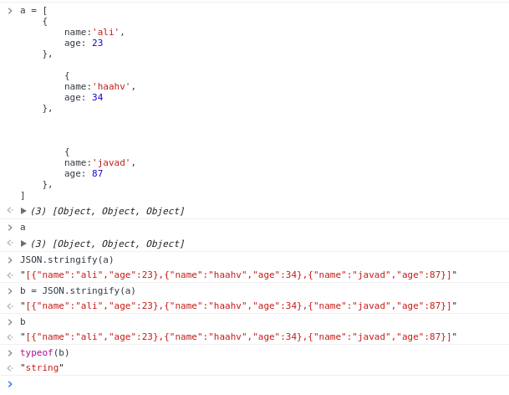
اگر به عکس فوق دقت شود معلوم است که من چطور رندانه حاصل کار متد JSON.stringify را در متغیری ریخته ام و با متد typeof نوع متغیر را خواسته ام که می بینیم گفته نوعش رشته است.

JSON.parse

کاری که این متد برای ما می کند دقیقا عکس کاری است که JSON.stringify می کند . این متد رشته را می گیرد و شی یا ارایه برمی گرداند و به منطق خودم اینکه ارایه برمی گرداند یا شی به این بستگی دارد که داخلش چه باشد نکته ای که هست این هست که اندرو می گوید ممکن است شی برگرداند و چون در مثالی که خود اندرو کار می کند آرایه می خواهد و نه شی نتیجه ی فراخوانی این متد را با متد isArray از جی کوئری بررسی می کند . حالا من نمی دانم ایا راه دیگری برای بررسی اینکه ارایه هست وجود ندارد که ما بیاییم تمام جی کوئری را برای این متد ایمپورت کنیم؟

. استفاده از متد JSON.parse بسیار ساده است تنها یک پارامتر به ان میدهی که ان پارامتر باید رشته باشد مانند زیر:
JSON.parse(b)

البته اندرو وقتی از این استفاده می کند حرف کم درک شده ای می زند می گوید متد JSON.parse امکان دارد به علت مشکل دار بودن پارامتر داده شده خطا پرتاب کند و با از ساختار try برای استفاده از ان ها استفاده کرد مانند زیر:

try {
todos = JSON.parse(stringTodos);
} catch (e){

}

